Laseren met xTool Studio
Zelf een ontwerp maken en klaarzetten voor de lasersnijder
Voor de xTool P2S · PORT

xTool Studio | 

Met de lasersnijder kun je materiaal zoals hout, karton en acrylaat snijden en graveren. Jij maakt het ontwerp in xTool Studio en zet alles klaar. De docent legt het materiaal in de laser, zet hem aan en start hem. xTool Studio is in het Engels. In deze handleiding staat bij elke knop de Engelse naam, met de uitleg in het Nederlands.
1. Ontwerp  in xTool Studio | → | 2. Bewerking  Score, Engrave, Cut | → | 3. Opslaan  en inleveren | → | 4. Laseren  door de docent

Na deze handleiding kun je
- xTool Studio openen, een account maken en je veiligheidscertificaat halen;
- een project starten en opslaan;
- tekst, vormen en afbeeldingen op het werkvlak zetten en aanpassen;
- per onderdeel kiezen of het gesneden, gegraveerd of gelijnd wordt;
- je ontwerp controleren en klaar inleveren bij de docent.

Inhoud
1. Veilig werken 2
2. xTool Studio openen 2
3. Je account en je veiligheidscertificaat 2
4. Een project starten 6
5. Het werkscherm 6
6. Ontwerpen: tekst, vormen en afbeeldingen 7
7. Je ontwerp bewerken 8
8. Snijden, graveren of lijnen? 10
9. Opslaan en inleveren 12
10. Wat doet de docent? 12
11. Er gaat iets mis. Wat nu? 13
12. Begrippen 13
Extra: voor later 14
Snelkaart: xTool Studio 15

1. Veilig werken
Dit zijn de regels. Altijd!
- Jij bedient de laser niet zelf. Alleen de docent zet de laser aan, opent hem en start hem.
- Kijk niet in het laserlicht en open de klep nooit tijdens het laseren.
- Een laser kan brand veroorzaken. De laser wordt nooit alleen gelaten. Zie je vlammen of veel rook? Roep direct de docent.
- Gebruik alleen materiaal dat je docent geeft. Nooit pvc, vinyl of onbekend plastic: daar komen giftige gassen bij vrij.
- Pak je werkstuk pas als de docent zegt dat het mag. Randen kunnen nog heet zijn.

2. xTool Studio openen
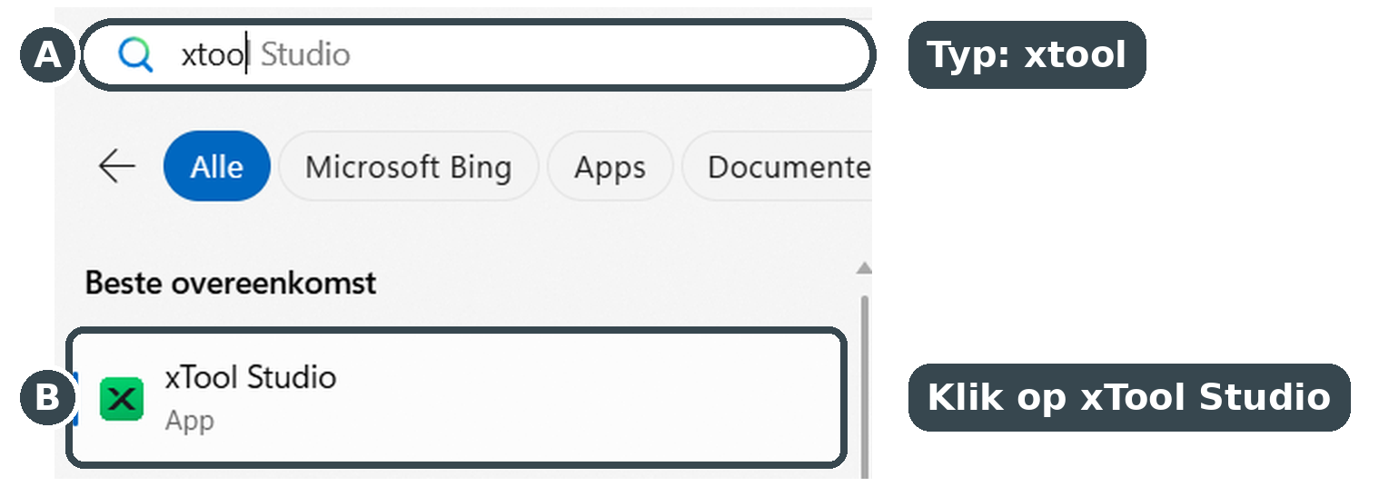
A Druk op de Windows-toets, of klik op het vergrootglas in de taakbalk. Typ xtool.
B Klik op xTool Studio.

3. Je account en je veiligheidscertificaat
Voordat je met de laser werkt, maak je een account. Meteen daarna komt een korte veiligheidstraining in beeld. Na de training krijg je een certificaat. Dit doe je maar één keer. Zet je geluid aan of gebruik een koptelefoon.
A Klik rechtsboven op het rondje met het poppetje, naast New Project. Het venster om in te loggen komt in beeld. | 

B Klik bovenaan op Sign Up. Typ je school-e-mailadres en kies een wachtwoord.  C Klik op de knop naast Verification code. Je krijgt een code in je schoolmail (Outlook). Typ die code in het vakje.  D Zet een vinkje bij I agree en klik op Sign Up. | 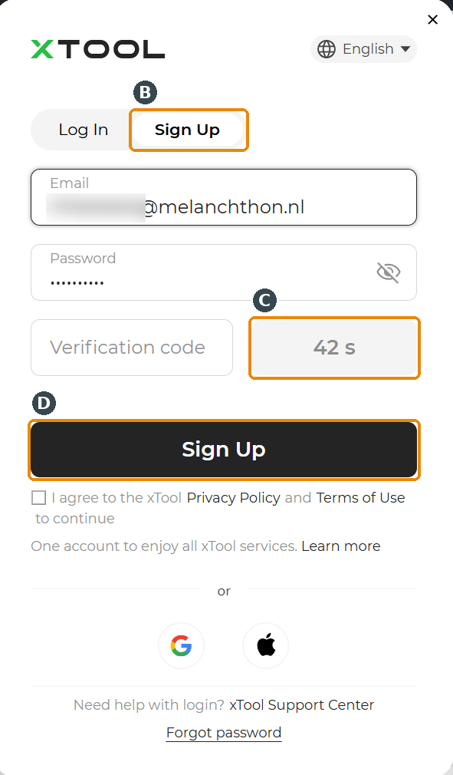

Heb je al een account?  Klik op Log In. Typ je school-e-mailadres en je wachtwoord en klik op de zwarte knop Log In. | 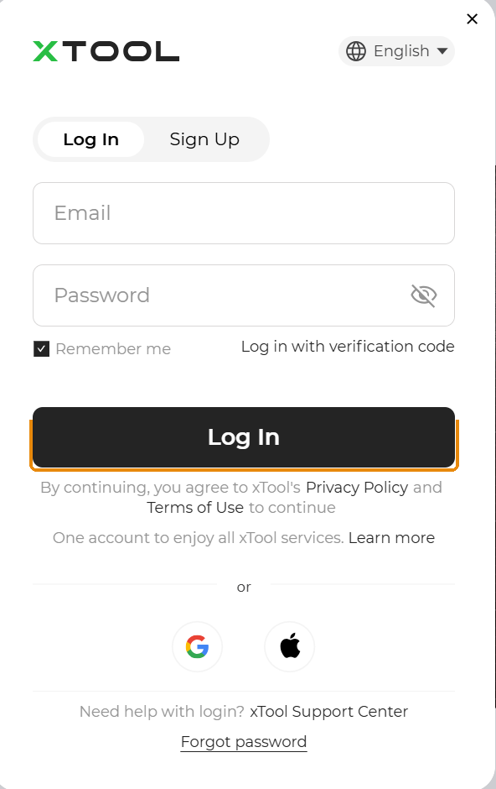

E Meteen daarna komt de training in beeld: xTool Laser and Fire Safety Awareness Training Course. Klik op Start.

Het venster met de training
Zie je de training niet? Dan heb je misschien al een account. Vraag je docent of je je certificaat al hebt.
F Bekijk de video helemaal. Hij duurt ongeveer 2 minuten en gaat over brand en veilig laseren.
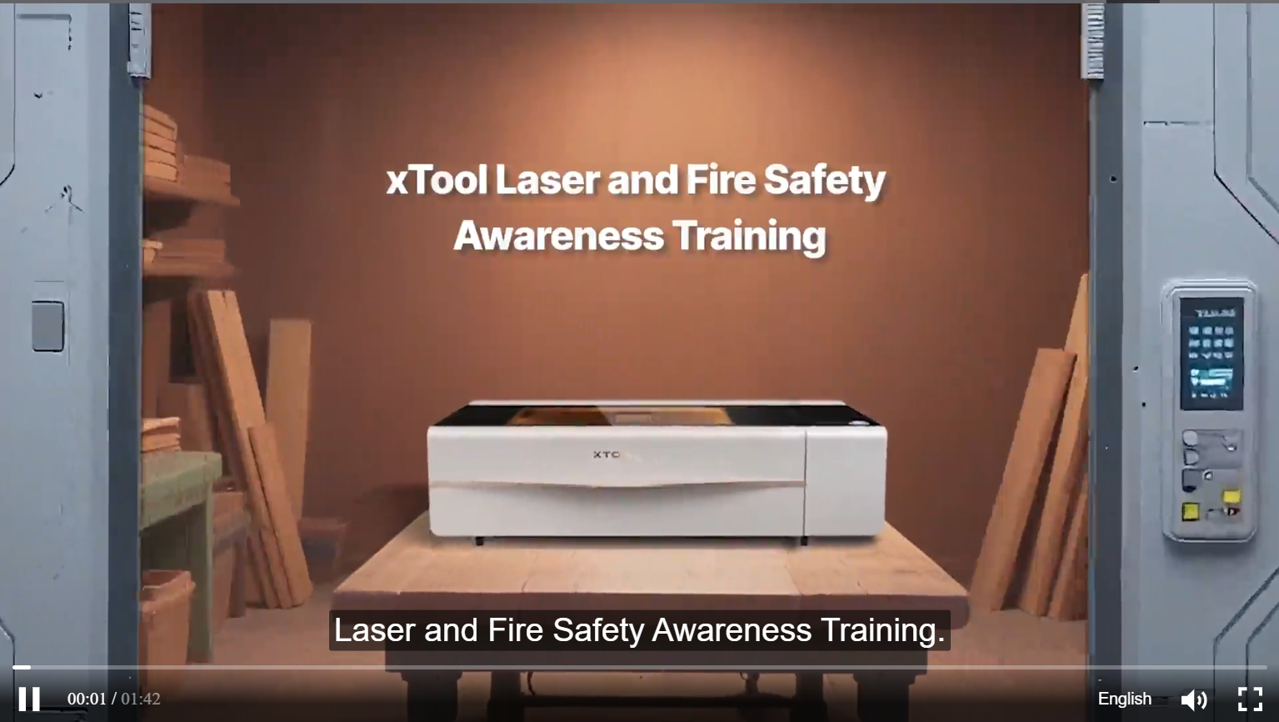
De video over veilig werken met de laser
G Klaar? Je ziet Training Completed. Klik op Continue learning en maak ook de tweede training af. Die gaat over het gebruik en onderhoud van de laser.
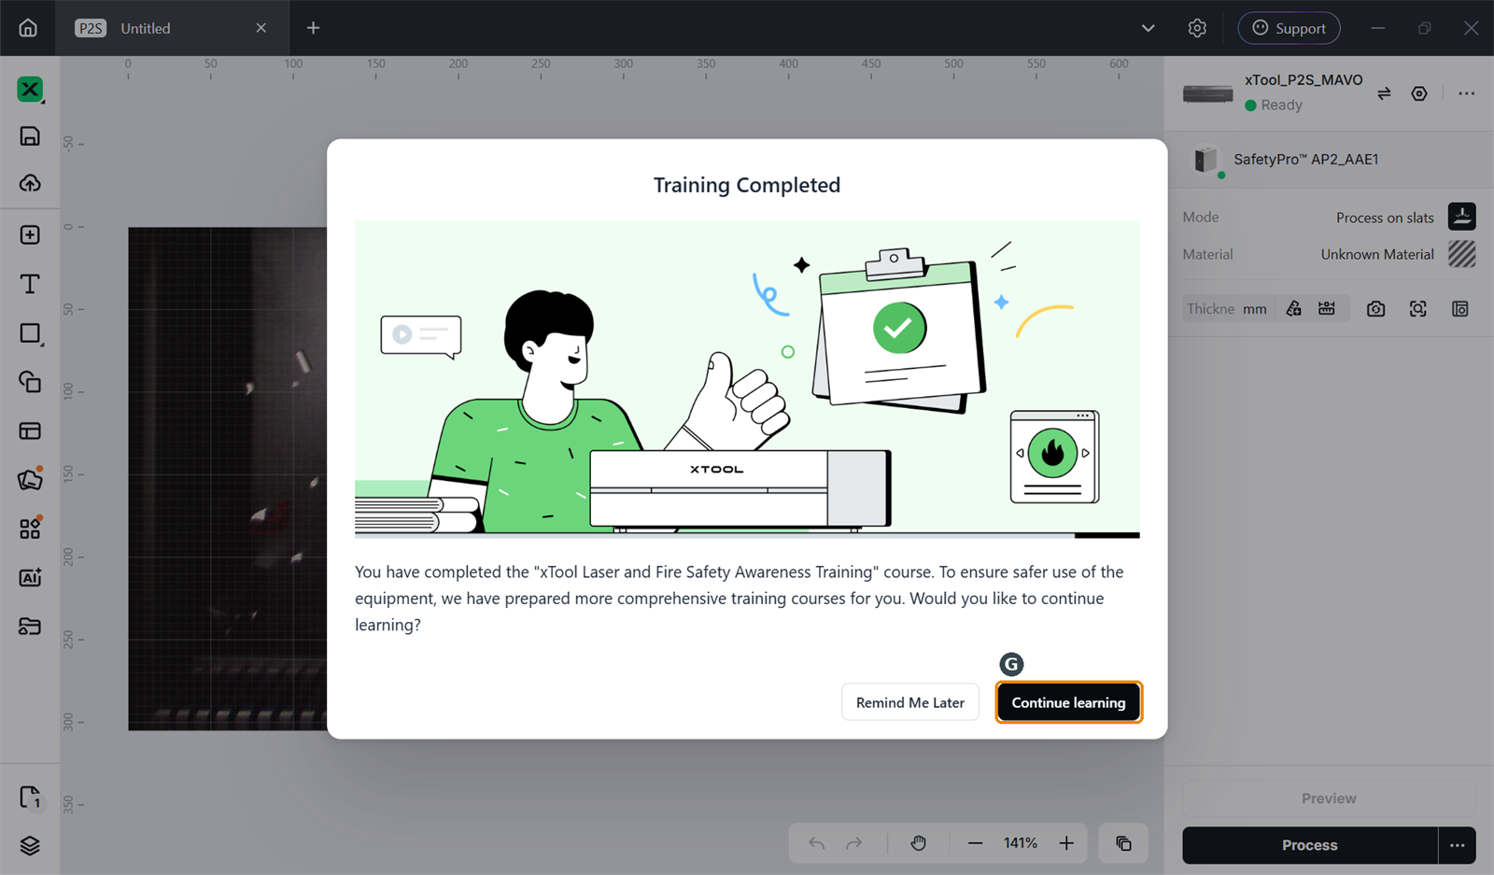
De eerste training is klaar
H Daarna zie je xTool Passport. Bij Pre-Use Training staat Completed. Klik bij Certificate op Download.
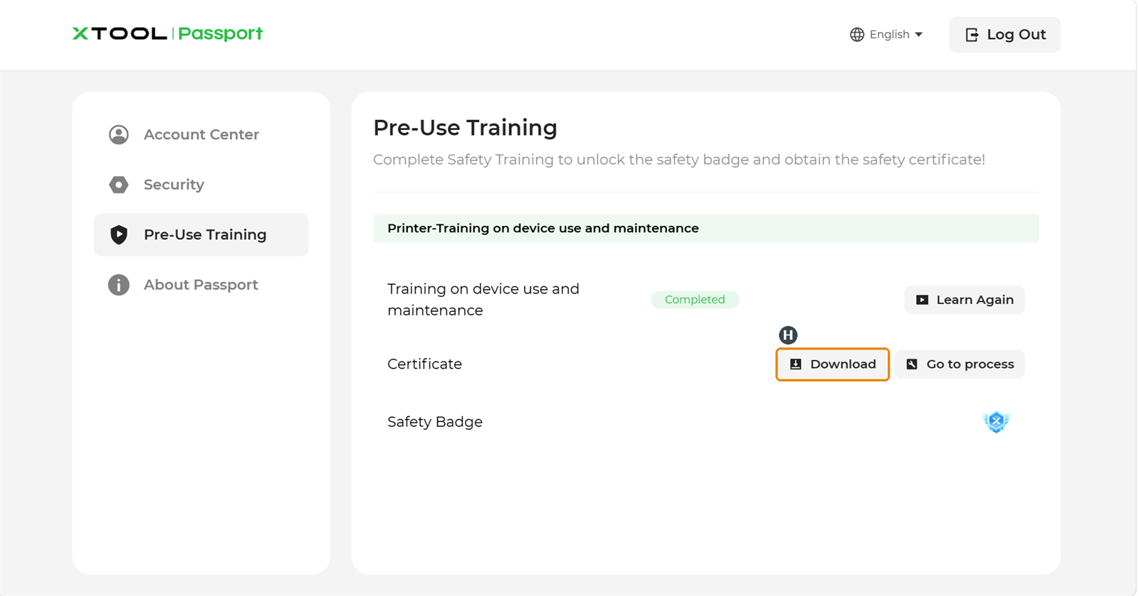
Je trainingen zijn klaar: download je certificaat
Dit is je certificaat. Laat het zien aan je docent. Daarna mag je met de laser werken zoals je docent uitlegt.  Bewaar het certificaat in je map PORT in OneDrive. | 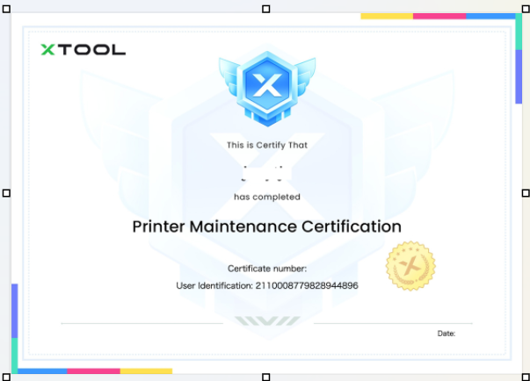

Klaar? Pas nu werken de knoppen aan de linkerkant, zoals Text en de vormen.
Let op
Gebruik alleen je schoolaccount. Deel je wachtwoord met niemand.

4. Een project starten
A Je bent op het beginscherm (Home). Klik rechtsboven op New Project. Met Open open je een ontwerp dat je eerder hebt gemaakt. | 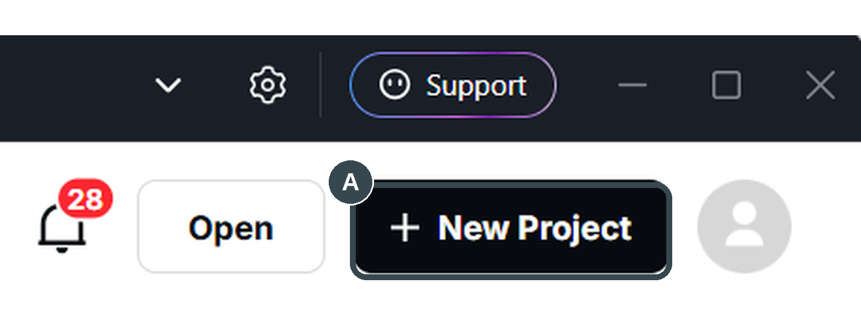

B Geef je project een naam: klik met de rechtermuisknop op het tabblad bovenin, kies Rename en typ je naam, bijvoorbeeld sleutelhanger_anna. | 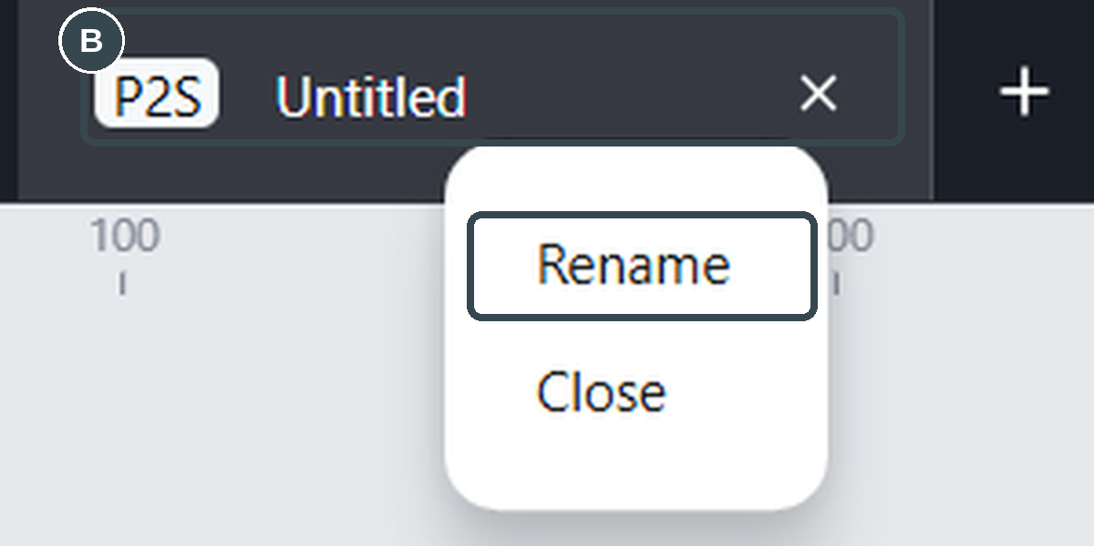

C Sla vaak op met Ctrl + S. De eerste keer vraagt xTool Studio waar: kies Save locally (op de laptop). Sla je project op in je map PORT in OneDrive. | 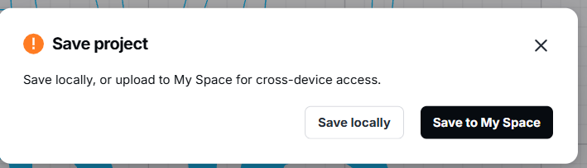

5. Het werkscherm
Alles wat je nodig hebt, staat op deze afbeelding. Zoek het nummer op in de tabel. De vage knoppen heb je niet nodig. De rode knoppen zijn alleen voor de docent.
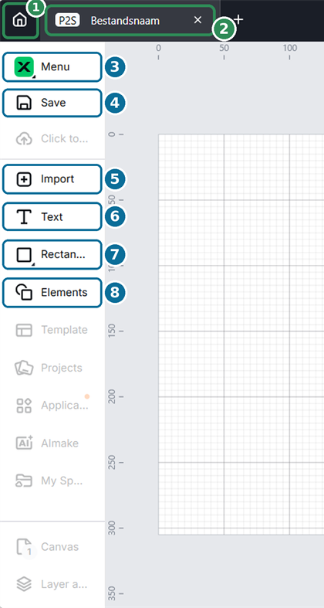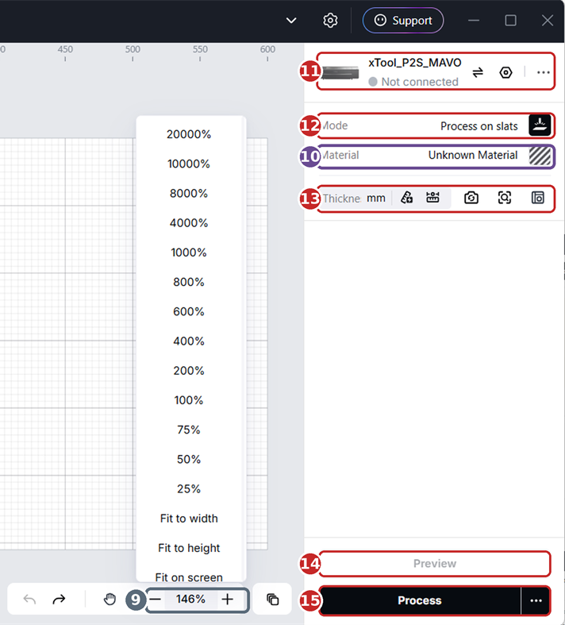
Nr. | Knop | Sneltoets of uitleg
1 | Home | Terug naar het beginscherm
2 | Projecttabblad | Naam van je project
3 | Menu | File, Edit, Help
4 | Save | Ctrl + S
5 | Import | Ctrl + I
6 | Text | Tekst maken
7 | Vormen | Lijn, rechthoek, cirkel
8 | Elements | Kant-en-klare vormen
9 | Zoom | Fit on screen = alles in beeld
10 | Material | Kies het materiaal
11 | Laser | Alleen docent
12 | Mode | Alleen docent
13 | Dikte en camera | Alleen docent
14 | Preview | Voorbeeld van je ontwerp bekijken
15 | Process | Alleen docent: start de laser

Staat er bij 11 Not connected? Dan is jouw laptop nog niet met de laser verbonden. Dat doet de docent één keer. Daarna zie je bij My devices de laser met Connected.
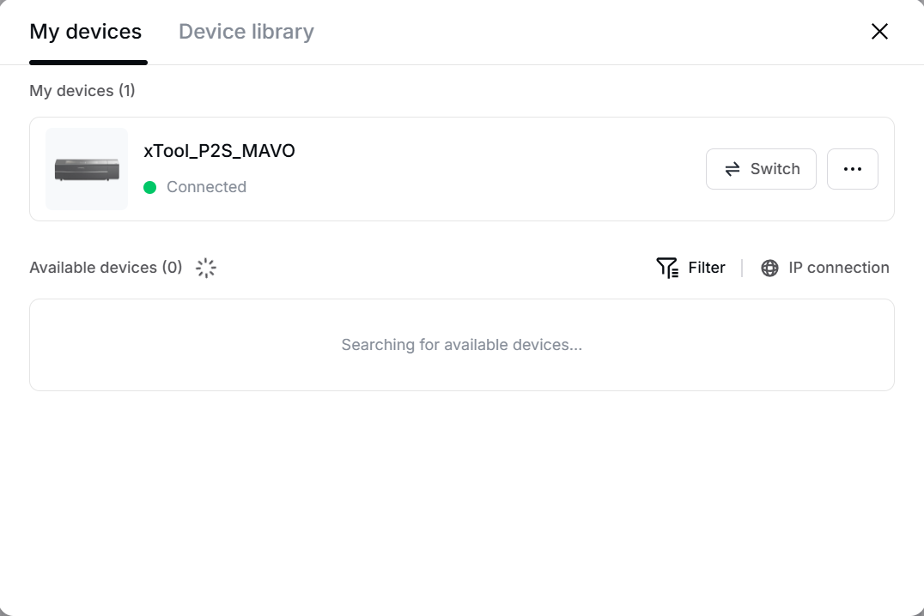
My devices: de laser is verbonden (Connected)

6. Ontwerpen: tekst, vormen en afbeeldingen

Tekst
Klik op Text 6 , klik op het werkvlak en typ je tekst. Links verschijnt een lijst met lettertypes (Fonts). Klik er een aan om het te kiezen.
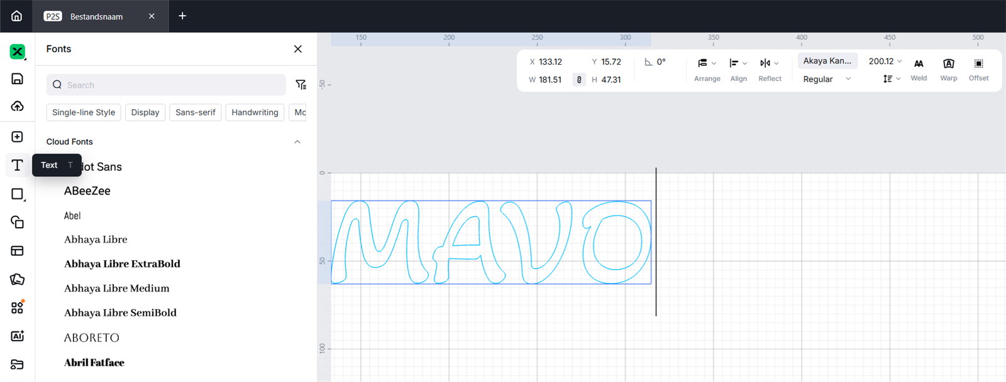
Tekst met de lijst lettertypes links
Tip
- Wordt je tekst gesneden? Kies dan een dik lettertype. Dunne letters breken snel.
- Bij letters als O, A en B valt het middenstuk eruit als je ze snijdt. Wil je dat niet? Laat de tekst dan graveren met Engrave.

Vormen en kant-en-klare elementen
Klik op het vormenknopje 7 en kies een vorm: Line (lijn, L), Rectangle (rechthoek, R), Circle (cirkel, C), Polygon (veelhoek), Star (ster) of Vector (zelf tekenen, P). Sleep dan op het werkvlak.  Bij Elements 8 vind je kant-en-klare vormen, plaatjes en patronen. Typ bovenaan in het zoekvak wat je zoekt, bijvoorbeeld heart. | 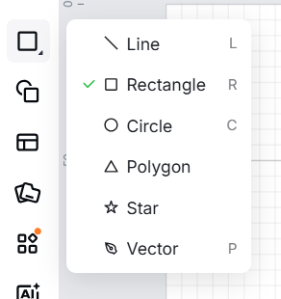

Een bestand importeren
Met Import 5 (Ctrl + I) haal je een bestand binnen. Een SVG-bestand werkt het best om te snijden, bijvoorbeeld een ontwerp uit Tinkercad of Inkscape. Een foto (jpg of png) kun je alleen graveren.

7. Je ontwerp bewerken
Klik je ontwerp aan. Bovenin verschijnt een balk met knoppen. Bij tekst zie je ook het lettertype en de grootte.
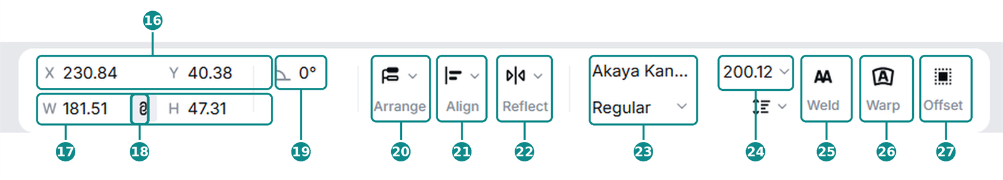
Nr | Knop | Sneltoets of uitleg | Nr | Knop | Sneltoets of uitleg
16 | Positie (X en Y) | Waar je ontwerp staat | 22 | Reflect | Spiegelen
17 | Grootte (W en H) | Breedte en hoogte in mm | 23 | Lettertype | Kies een font
18 | Slotje | Verhoudingen gelijk houden | 24 | Lettergrootte | Grootte van de tekst
19 | Draaien | Hoek in graden | 25 | Weld | Letters samenvoegen
20 | Arrange | Naar voren of naar achteren | 26 | Warp | Tekst buigen
21 | Align | Uitlijnen | 27 | Offset | Rand om je ontwerp

Belangrijk bij snijden: Weld en Offset
25 Weld voegt letters die elkaar raken samen tot één vorm. Zonder Weld snijdt de laser ook de lijnen waar de letters over elkaar liggen, en valt je tekst in stukjes uit elkaar.
27 Offset maakt een rand om je ontwerp. Handig voor een sleutelhanger: je tekst wordt gegraveerd en de rand eromheen wordt gesneden.

Groeperen en het rechtermuisknop-menu
Group (Ctrl + G) zet onderdelen vast aan elkaar, zodat ze samen bewegen. Ungroup (Ctrl + Shift + G) haalt ze weer los. Je vindt ze in de balk bovenin als je meerdere onderdelen hebt aangeklikt.  Klik met de rechtermuisknop op je ontwerp voor het menu:  - Copy, Paste en Delete: kopiëren, plakken en verwijderen.  - Lock / Unlock: een onderdeel vastzetten of losmaken.  - Move to: geef het onderdeel een kleur. Elke kleur is een eigen laag. Alles met dezelfde kleur krijgt dezelfde bewerking. Spreek bijvoorbeeld af: rood = snijden. | 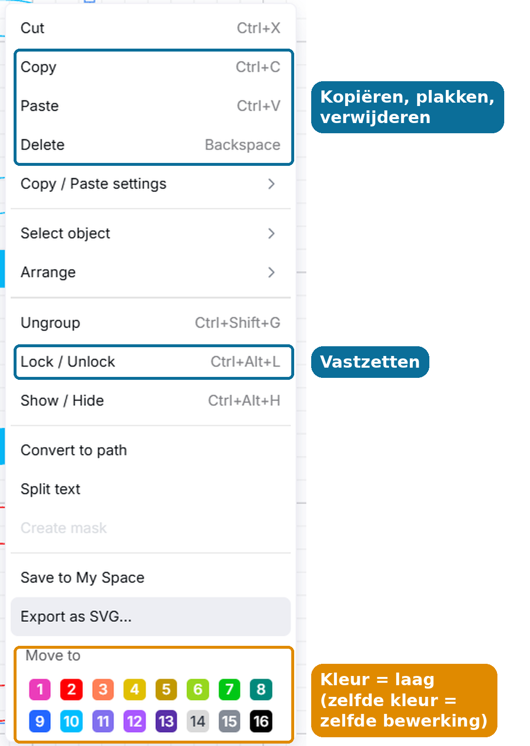

8. Snijden, graveren of lijnen?
Voor elk onderdeel kies je wat de laser ermee doet. Hieronder zie je drie keer hetzelfde woord, met drie verschillende bewerkingen.
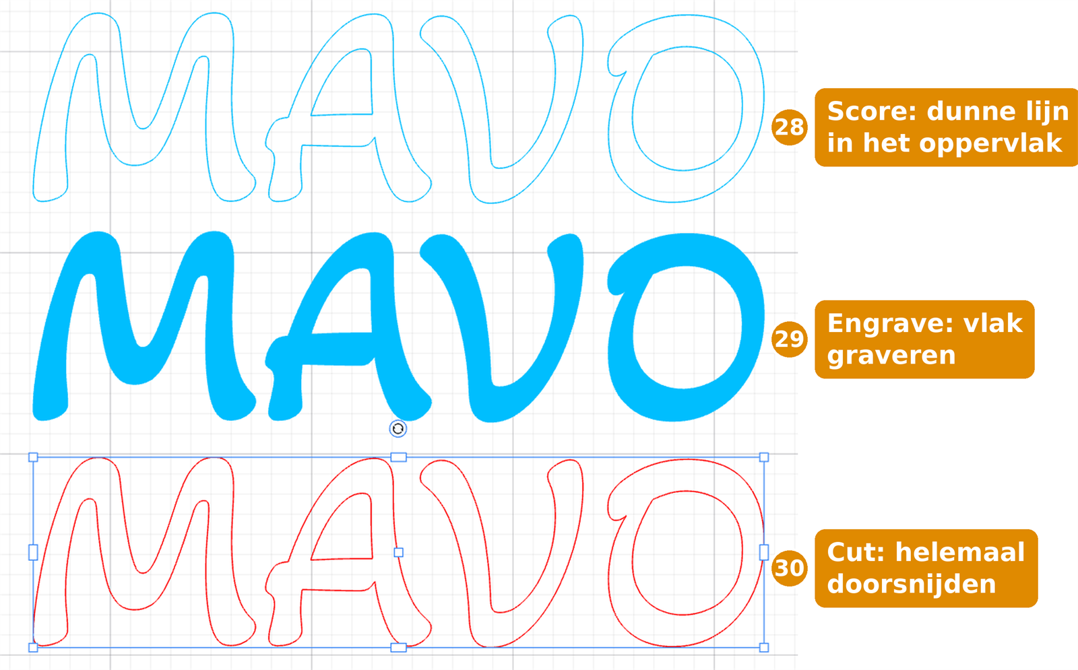
Drie bewerkingen op hetzelfde woord
Nr. | Bewerking | Wat doet de laser?
28 | Score (lijnen) | Brandt een dunne lijn in het oppervlak, niet erdoorheen. Voor tekeningen en lijnen.
29 | Engrave (graveren) | Brandt een vlak in het materiaal. Voor gevulde tekst, logo's en foto's.
30 | Cut (snijden) | Snijdt helemaal door het materiaal. Voor de buitenrand van je ontwerp.

Eerst: het materiaal kiezen
Klik rechts op Material 10 . Je krijgt dit venster:
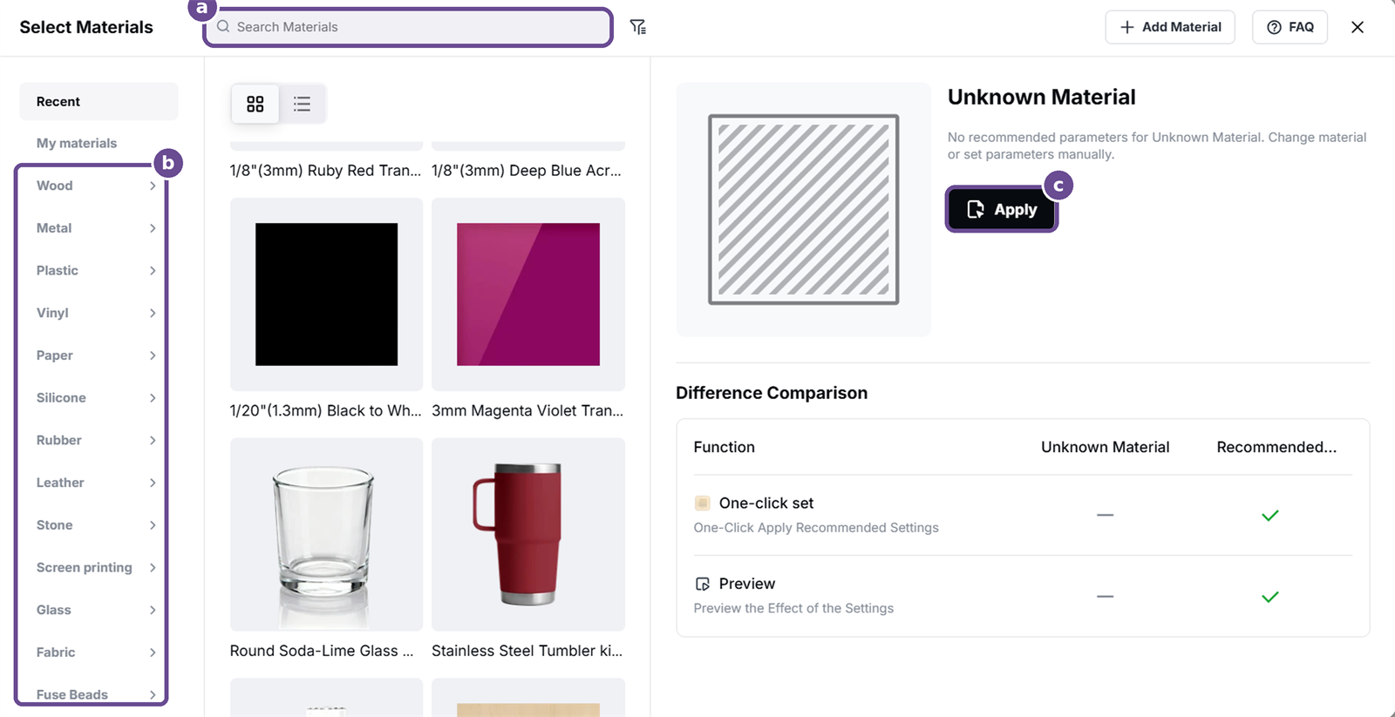
a Typ het materiaal in het zoekvak, of
b kies links een soort, bijvoorbeeld Wood (hout), en klik op het juiste materiaal.
c Klik op Apply. xTool Studio vult zelf de aanbevolen instellingen in. Weet je niet welk materiaal je hebt? Vraag je docent.

Daarna: de bewerking kiezen
Klik een onderdeel van je ontwerp aan. Rechts zie je de instellingen:  28 Kies het tabblad Score, Engrave 29 of Cut 30 .  31 Zet Output aan (groen). Staat Output uit, dan laat de laser dit onderdeel over. | 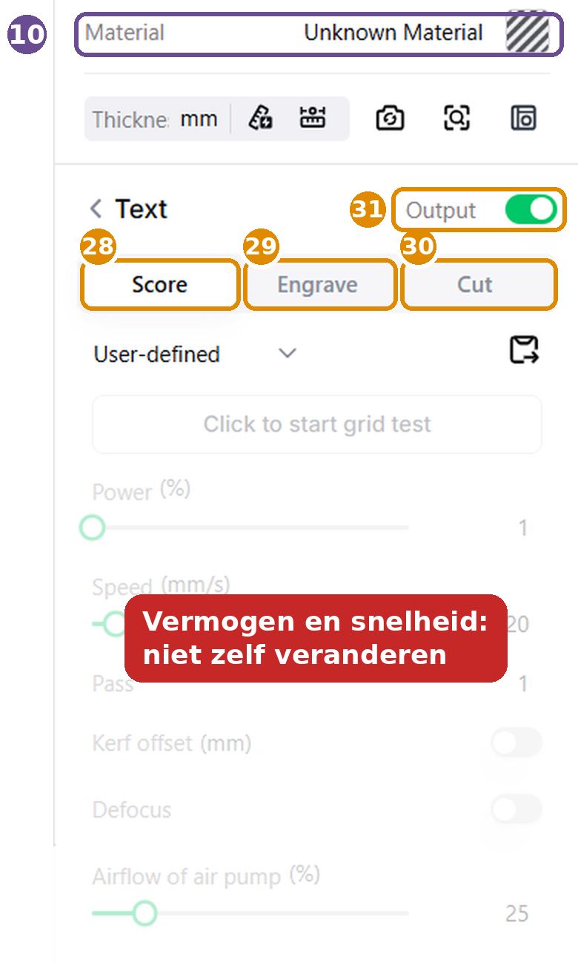

Veiligheid
Vermogen (Power) en snelheid (Speed) verander je niet zelf. Die controleert de docent.

9. Opslaan en inleveren
Check eerst
☐ Mijn ontwerp past op het materiaal (grootte 17 ).
☐ Elk onderdeel heeft een bewerking: Score, Engrave of Cut 28 29 30 .
☐ Output 31 staat aan bij alles wat gelaserd moet worden.
☐ Tekst die gesneden wordt, is samengevoegd met Weld 25 .
☐ Ik heb het materiaal gekozen 10 .
☐ Mijn project heeft een duidelijke naam 2 .

Kijk of alles goed staat: klik rechtsonder op Preview. Je ziet een voorbeeld van je ontwerp op het materiaal. Sluit het venster met het kruisje.
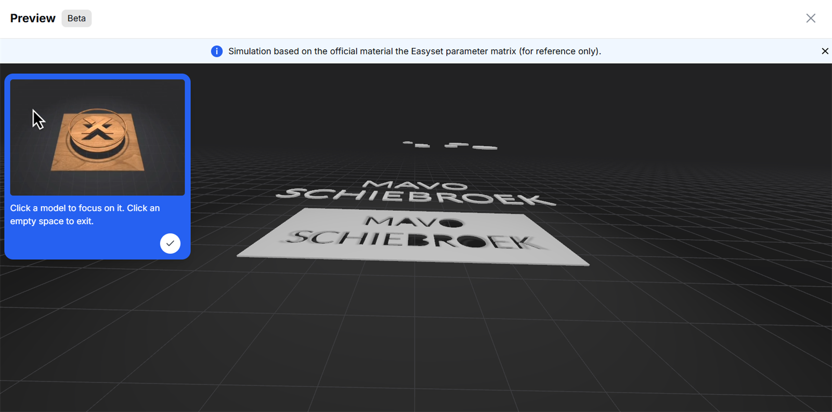
Preview: zo ziet je ontwerp er straks uit
- Druk op Ctrl + S of klik op Save 4 . Kies Save locally.
- Je project wordt opgeslagen als .xs-bestand. Daarin staan je ontwerp én de instellingen.
- Lever je bestand in zoals je docent uitlegt.

10. Wat doet de docent?
Deze stappen doe je niet zelf. Het is wel handig om te weten wat er gebeurt.
Nr | Stap | Wat gebeurt er?
11 | Laser verbinden | De docent verbindt de computer met de laser.
12 | Mode | De docent kiest hoe het materiaal in de laser ligt.
13 | Dikte en camera | De laser meet hoe dik het materiaal is en maakt een foto van de werkplaat. Zo zet de docent je ontwerp precies op het materiaal.
14 | Preview | De docent controleert hoe de laser gaat werken.
15 | Process | De docent start de laser. Blijf erbij en kijk mee, maar kom niet aan de laser.

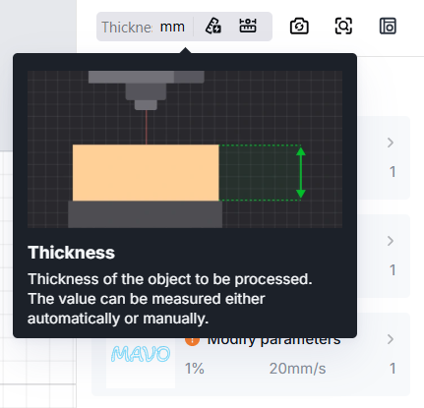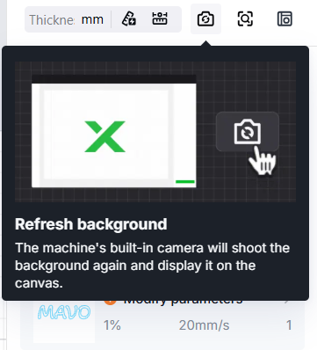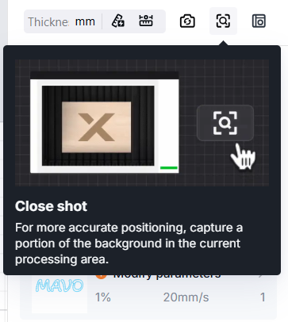
Dikte meten · Foto van de werkplaat · Close-up foto

11. Er gaat iets mis. Wat nu?
Probleem | Wat doe ik?
Ik ben mijn ontwerp kwijt in beeld | Klik op de zoomknop 9 en kies Fit on screen.
Ik heb iets verkeerd gedaan | Druk op Ctrl + Z, of klik onderaan op het pijltje terug.
Mijn ontwerp is te groot of te klein | Typ de breedte of hoogte 17 . Laat het slotje 18 aan, dan blijft alles in verhouding.
Letters vallen los na het snijden | Voeg ze samen met Weld 25 , of laat ze elkaar raken.
Onderdelen bewegen niet samen | Kies ze allemaal en druk op Ctrl + G (Group).
Een onderdeel wordt niet gelaserd | Staat Output 31 aan?
Iets wordt gesneden in plaats van gegraveerd | Kies het juiste tabblad 28 29 30 .
Ik kan een onderdeel niet verplaatsen | Het zit vast. Rechtermuisknop en Lock / Unlock.
De knoppen links werken niet | Je hebt de veiligheidstraining nog niet gedaan. Kijk in hoofdstuk 3.
Ik zie de training niet | Heb je al een account? Log in en vraag je docent of je je certificaat al hebt.

12. Begrippen
Woord | Betekenis | Woord | Betekenis
Score | Een dunne lijn in het oppervlak branden. | Warp | Tekst buigen.
Engrave | Een vlak in het materiaal graveren. | Group | Onderdelen aan elkaar vastmaken.
Cut | Helemaal door het materiaal snijden. | Laag | Een kleur; alles met dezelfde kleur krijgt dezelfde bewerking.
Output | Aan = dit onderdeel wordt gelaserd. | Vector | Een tekening van lijnen, die de laser kan volgen.
Weld | Vormen of letters samenvoegen tot één vorm. | SVG | Een bestand met een vectortekening.
Offset | Een rand om je ontwerp maken. | .xs | Een project van xTool Studio.

Extra: voor later
Deze knoppen heb je niet nodig voor je eerste ontwerp. Ze zijn handig als je meer wilt kunnen.

Uitlijnen, ordenen en spiegelen
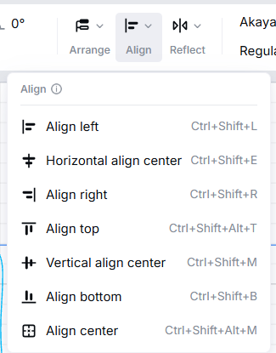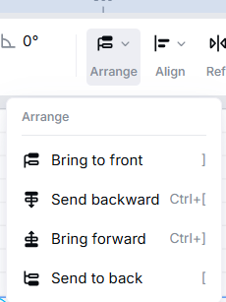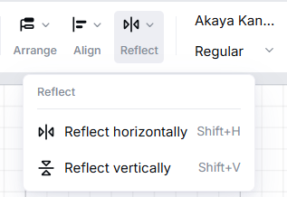
Align 21 : uitlijnen · Arrange 20 : voor of achter · Reflect 22 : spiegelen

Tekst buigen en een rand maken
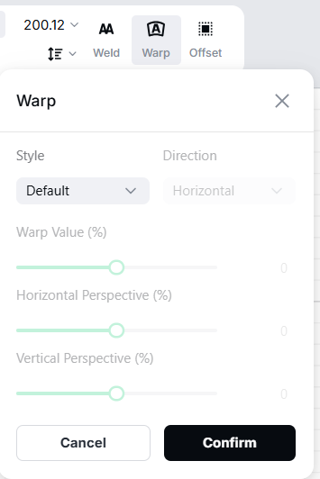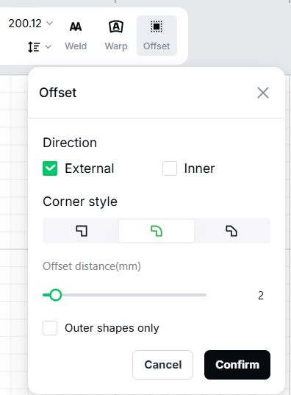
Warp 26 : tekst buigen · Offset 27 : rand maken
Bij Offset kies je External (rand buiten je ontwerp) en de afstand in mm. Klik daarna op Confirm.

Opslaan als SVG
Wil je je ontwerp in een ander programma gebruiken? Klik met de rechtermuisknop op je ontwerp en kies Export as SVG.... Voor de laser lever je altijd het .xs-bestand in.

Snelkaart: xTool Studio
Kun je dit zonder hulp? Dan kun je zelf een laserontwerp klaarzetten. De nummers horen bij hoofdstuk 5, 7 en 8.
Nr | Stap | Hoe?
1 | Openen | Windows-toets, typ xtool, klik op xTool Studio
2 | Account | Eén keer: rondje rechtsboven, Sign Up, training doen (hoofdstuk 3)
3 | Nieuw project | New Project, tabblad: rechtermuisknop, Rename 2
4 | Ontwerpen | Text 6 , vormen 7 , Elements 8 of Import 5
5 | Grootte | Breedte en hoogte 17 , slotje aan 18
6 | Tekst snijden? | Dik lettertype en Weld 25
7 | Materiaal | Material 10 , kies en klik op Apply
8 | Bewerking | Score, Engrave of Cut 28 29 30 , Output aan 31
9 | Controleren | De check in hoofdstuk 9
10 | Opslaan | Ctrl + S, Save locally 4
11 | Inleveren | Zoals je docent uitlegt. De docent laseert.

